OOA
Table of Contents
Objektorienteret analyse og design 1
Hvad er objektorientering? 1
Objektorienteret analyse 1
Statisk modellering 2
Dynamisk modellering 2
Mock up 2
Eksempel: 3
Problemformulering 3
Skrive vigtige ord op 3
Brugsmønstre 3
Aktivitetsdiagrammer 4
Skærmbilleder 5
Objektorienteret design 6
Design af klasser 6
Interaktionsdiagrammer 6
Klassediagrammer 7

Kilde: https://da.wikipedia.org/wiki/Objektorienteret_analyse

Objektorienteret analyse og design

Hvad er objektorientering?
- Objekter
En helhed med identitet, tilstand og adfærd
- Et objekt tilhører en klasse
- Klasse:
En beskrivelse af en samling af objekter med samme struktur, adfærdsmønster og attributter
- Til enhver klasse hører en mængde af objekter

Objektorienteret analyse
Formålet med enhver analyseaktivitet i softwarens livscyklus er at skabe en model af systemets funktionelle krav, der er uafhængig af implementeringsbegrænsninger.
Den største forskel mellem objektorienteret analyse og andre former for analyse er, at ved hjælp af den objektorienterede tilgang organiserer krav omkring objekter, som integrerer både adfærd (processer) og tilstande (data) modelleret efter virkelige objekter, som systemet interagerer med.
I andre eller traditionelle analysemetoder betragtes de to aspekter: processer og data separat. For eksempel kan data modelleres ved hjælp af ER-diagrammer og adfærd ved flowdiagrammer eller strukturdiagrammer.
Ofte bruges Use cases (adfærdsmønstre) på et problemområdet (opgaven). Idet Use cases kan beskriver en række ensartede, afgrænsede og afsluttede anvendelser af systemet, og ofte indledes analysearbejdet med at finde frem til mængden af use cases i systemet.

Use cases beskrives med use case diagram samt use case specifikationer.
I specifikationerne beskrives interaktionen mellem bruger og systemet i detaljer, men der skal ikke vælges en bestemt teknisk løsning.

Objektorienteret design

Statisk modellering
En klasse er beskrivelsen af en række objekter med samme adfærdsmønster, attributter og struktur.
Et eksempel fra en salgsvirksomhed kan illustrere sammenhængen:
Antag at virksomheden har kunder som "Jens Hansen", "Inger Melgaard" og "Andersen og co.".
Disse tre kan betragtes som objekter fra klassen "Kunde".
I objektorienteret analyse findes de relevante klasser og en beskrivelse af sammenhængene mellem dem i et klassediagram. Der er flere måder at finde klasser på, f.eks.
  - interview af personer fra problemområdet
  - tekstanalyse
  - gennemgang af checklister

Hvor der i de to først tilfælde fokuserer på at finde navneord og derudfra udsøger sig relevante begreber, som kan indgå i beskrivelsen af systemet. De relevante begreber kan suppleres med check af lister med forslag til klasser, især hvis der ikke er så store muligheder i de to første tilgangsmåder.
I analyseklasse diagrammet fokuseres på begreber, der er anvendes i problemområdet. Der gåes ikke alt for detaljeret til værks i beskrivelserne, og der skal undgåes at træffe designmæssige beslutninger for tidligt.
Eksempel: Ofte vil man f.eks. have brug for "adresse" som attribut i en klasse, f.eks. i en "Kunde"-klasse, den attribut vil sandsynligvis i designet blive opdele i flere attributter: "vej", "postnummer" etc., så vil der oftest være tale om et valg af, hvordan attributterne konkret skal repræsenteres, og dette valg udskydes til design fasen.

Dynamisk modellering
Dynamisk modellering går ud på at konstruere et klassediagram med henblik på at beskrive de statiske sammenhænge i systemet.
Interaktionsdiagrammer (sequence diagram) bruges til at beskrive, hvordan objekter samarbejder om at løse en opgave i problemområdet.

Mock up
En grafisk fremstilling af hvordan programmets brugergrænseflade kan se ud som udvikleren forestiller sig den lavet.

Eksempel:

Problemformulering
Der skal lave et Yatzy-spil for flere spillere. Der kan være et variabelt antal spillere, hvoraf nogle kan være styret af computeren. Computerspillerne skal have forskellige strategier (dum/tilfældig, grådig, strategisk), der vælges tilfældigt.
Efter at spillet er afsluttet, gemmes resultatet i et lager, hvorfra man kan generere en hiscore-liste.

Skrive vigtige ord op
Det kan være en hjælp først at skrive alle de navneord (i ental) eller ting op, man kan komme i tanke om ved problemet. Ud for hver ting kan man notere eventuelle egenskaber (ofte tillægsord) og handlinger (ofte udsagnsord), der knytter sig til tingen.
- Yatzyspil - antal spillere
- Terning - værdi, kaste, holde
- Raflebæger - kombination, ryste, holde
- Blok - skrive spillernavn på, skrive point på
- Spiller - navn, type (computer/menneske)
- Computerspiller - strategi (dum/tilfældig, grådig, strategisk)
- Menneskespiller
- Regel (kunne også kaldes en mulighed eller et kriterium) - opfyldt, brugt, antal point
- Lager – hiscore

Brugsmønstre
Brugsmønstre (eng.: Use Case) beskriver en samling af aktører, og hvilke brugsmønstre de deltager i. Man starter helt overordnet og går mere og mere i detaljer omkring hvert brugsmønster.
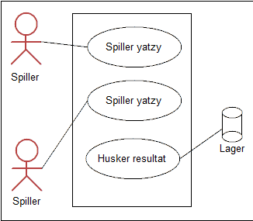
Man kan hævde, at Yatzy-spillet er på grænsen til at være for simpelt til at lave brugsmønstre. Herunder to brugsmønstre. Til venstre ses et meget overordnet, der beskriver to spillere og lageret som aktører. Til højre ses brugsmønstret omkring en tur.
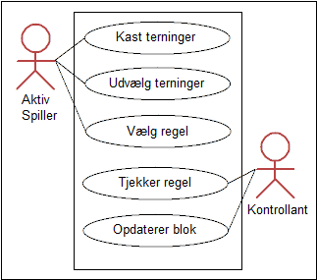

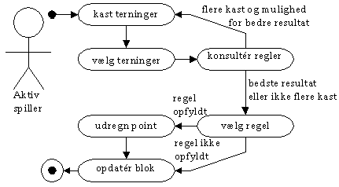
Aktivitetsdiagrammer
Aktivitetsdiagrammer beskriver den rækkefølge, som adfærdsmønstre og aktiviteter foregår i. Eksempel: Aktiviteten "definere deltagere i spillet":
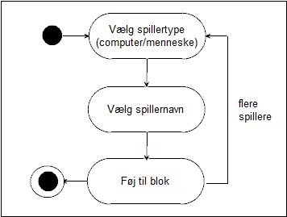

Herunder ses et diagram for spillets gang, "en tur":

Skærmbilleder
Hvis skærmbilleder er en væsentlig del af ens program, er det en god hjælp at tegne de væsentligste for at gøre sig klart, hvilke elementer programmet skal indeholde.
Når programmet startes, skal vælges 2-6 spillere, hvoraf nogle kan være computerspillere:

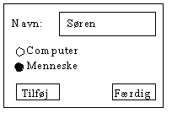
TilfoejSpillervindue

Under selve spillet skiftes spillerne til at få tur.
For menneske-spillerne dukker dette billede op:
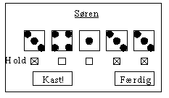
Turvindue
Man kan holde på terningerne ved at klikke på afkrydsningsfelterne.
Når spilleren er færdig (efter max 3 kast), skal han/hun vælge, hvilken regel der skal bruges, ved at klikke på den i blok-vinduet:
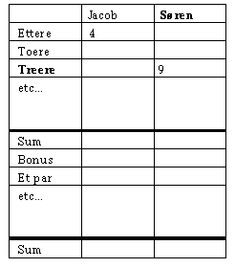
Blokvindue

Objektorienteret design
Designets formål er at beskrive, hvordan programmet skal implementeres.
I denne fase skal man bl.a. identificere de vigtigste klasser i systemet og lede efter ligheder mellem dem med henblik på nedarvning og genbrug.

Design af klasser
Et udgangspunkt for, hvordan man designer klasserne og objekterne i sit program, er at objekterne i programmet skal svare nogenlunde til de virkelige, oftest fysiske objekter fra problemstillingen.
Navneord (substantiver) i ental bliver ofte til klasser
Klassenavne skal altid være i ental
Udsagnsord (verber) bliver ofte til metoder
Det er vigtigt at huske, at dette kun er tommelfingerregler, som man ikke kan tage alt for bogstaveligt. Man bliver ofte nødt til at dreje tankegangen lidt for at få den til at passe i sit eget program.
F.eks. er en blyant eller et andet skriveredskab uundværlig i et virkeligt, fysisk Yatzy-spil (ellers kan man ikke skrive på blokken), men ingen erfarne programmører kunne drømme om at lave en Blyant-klasse og oprette Blyant-objekter, da blyanter slet ikke er vigtige for logikken i spillet.

Interaktionsdiagrammer
Nyttige diagramformer under design er interaktionsdiagrammer (samarbejdsdiagrammer), hvor man beskriver relationerne mellem klasserne eller objekterne på et overordnet plan.
Her er et eksempel:

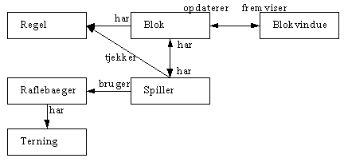

Har-relationer giver et vink om, at et objekt har en reference til (evt. ejer) et andet objekt. F.eks.:
- Raflebægeret har en reference til terningerne, ellers kan det ikke kaste dem. Terningerne kender ikke til raflebægerets eksistens.
- Blokken har nogle regler (en for hver række). Reglerne kender ikke til blokkens eller spillerens eksistens.
- Blokken har nogle spillere (en for hver søjle), og spillerne ved, de hører til en blok, hvor deres resultater skal skrives ind på.
- Blokkens data skal vises i et vindue. Der er brug for, at blokken kender til Blokvindue, vinduet, der viser blokken på skærmen, så det kan gentegnes, når blokken ændrer sig. Men vinduet har også brug for at kende til blokken, som indeholder de data, det skal vise.
Når spilleren tjekker regler, sker det gennem blok-objektet. Man kan forestille sig, at spilleren løber gennem alle blokkens regler og ser, om der er nogle, der passer, og han ikke har brugt endnu. Tjek af regler er altså ikke en har-relation, for spilleren har ikke en variabel, der refererer til reglerne.
Visse steder er der mange slags objekter, der kan indgå i samme rolle. Det gælder for eksempel Spiller i diagrammet ovenfor. Så kan man tegne et separat diagram, der viser rollerne.
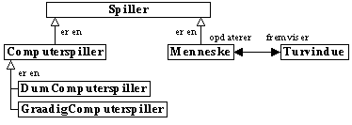
Er-en-relationer angiver generalisering eller specialisering (hvor nedarvning kan være en fordel). Det tegnes oftest med en hul pil.
Her er det lidt specielle, at én type spiller (nemlig Menneske) har et vindue tilknyttet. Dette vindue skal jo have adgang til at vise terningerne, så man skal huske at sørge for, at spillere har en reference til raflebægeret.

Klassediagrammer
Herefter kan skitseres klassediagrammer, hvor man fastlægger nedarvning (er-en-relationerne), de vigtigste variabler og referencerne mellem objekterne (har-relationer) og de vigtigste metoder.
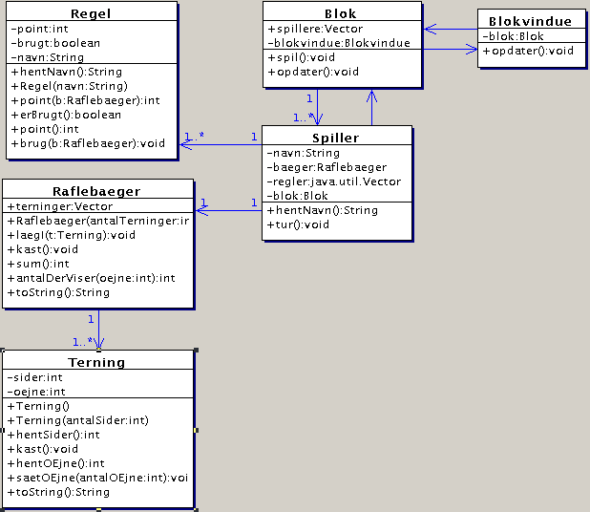

Herunder ses, hvilke typer regler der kunne forekomme.
